Форма № 1П
1.
фамилия, имя, отчество
2. 3.
число, месяц, год рождения место рождения - село, поселок, город, район, область, край,
4.
республика (по существовавшему административно-территориальному делению) пол
- Семейное положение
если состоит в браке, указать фамилию, имя, отчество жены,

мужа, каким органом ЗАГСа и когда зарегистрирован брак
- Фамилия, имя, отчество отца и матери
- Место жительства, пребывания
(ненужное зачеркнуть) наименование области, города, поселка, села, название улицы, дом ISfc. корпус №. кв. №
- ____________________________________________________________________________________________________________
состоял ли ранее в иностранном гражданстве и когда принят в российское гражданство

Прошу выдать (заменить) паспорт в связи с
указать причину
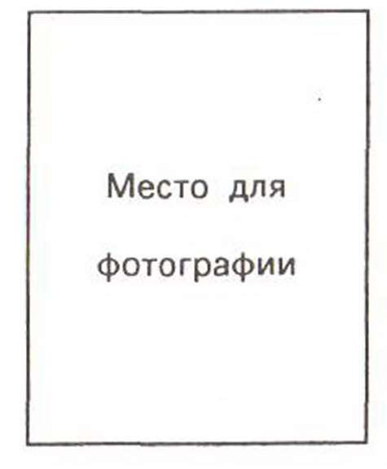

« » 200 Г.
подпись

Подпись гр._ заверяю
фамилия подпись

Паспорт выдать на основании
Наименование

документа, серия, номер, кем и когда выдан

Начальник паспортно-визового подразделения
подпись

Паспорт оформил_
подпись

Паспорт серии №

от « » 200 г. получил(а)
подпись

«______» _______________________20___г.

